PLANO DE PROJETO

Índice
- Cabeçalho
Projeto para auxilio de doações - Ajudaê
09/03/2019
Objetivo estratégico: Utilizar da tecnologia para facilitar o processo de doações e ajudar comunitárias.
ID: 001
Nome do projeto: Ajudaê
CC: Null
Cliente: Professora Leticia
Patrocinador: UNASP-HT
Gerente do projeto: Gabriel Almeida de Oliveira.
- Introdução
Introdução
  - Descrição do Projeto
Criação de um WebApp que facilite a comunicação entre doadores e alunos necessitados do UNASP.HT.

  - Justificativa
Um dos muitos problemas que acabam por ocorrer na vida de alunos universitários, é a dificuldade em se manter em locais próximos do campus. De maneira que muitos deles ficam em condições de vida difíceis, necessitando desta maneira de ajuda e doações.
Com base nessa dificuldade foi pensando em uma maneira de solucionar o problema com a utilização da tecnologia para facilitar o processo de doações e ajudar comunitárias.

  - Benefícios
Auxílio aos alunos necessitados do UNASP-HT.

  - Objetivos

S – Desenvolver uma aplicação para auxiliar os alunos do UNASP-HT em situação precária.
M – Diminuir em 80% a quantidade de alunos necessitados na região.
A – Não identifica os necessitados e sem custo.
R – Utilizar dos métodos para ter custo zero.
T – Realizar o projeto antes do fim do semestre

- Escopo
  - Estratégia de Condução
Descrever como será realizado o Gerenciamento de Escopo.
Exemplo: A delimitação de escopo será definida na “Declaração de Escopo”, que deve ser aprovada formalmente pelo cliente. Havendo alterações de escopo ao longo do projeto, deve-se utilizar o CIM.
  - Estrutura Analítica de Projeto (EAP ou WBS em inglês)

 | Entrega 1 | Plano de projeto
 |  | Prototipação
Ajudaê | Entrega 2 | Código fonte
 | Entrega 3 | Projeto completo

4. Tempo

Estratégia de Condução

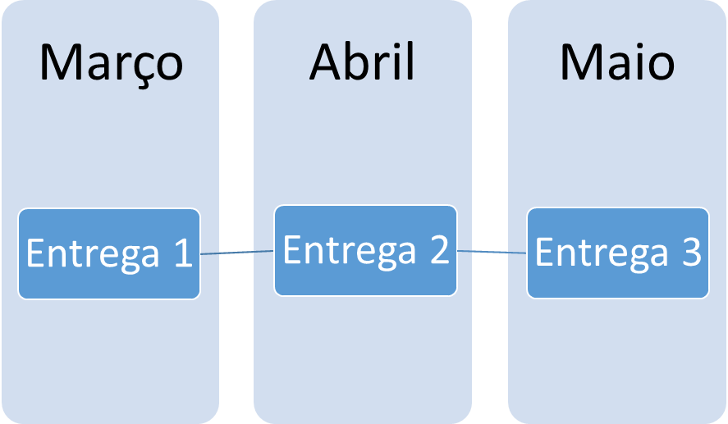

5. Recursos Humanos

Organização do Projeto (Organograma)
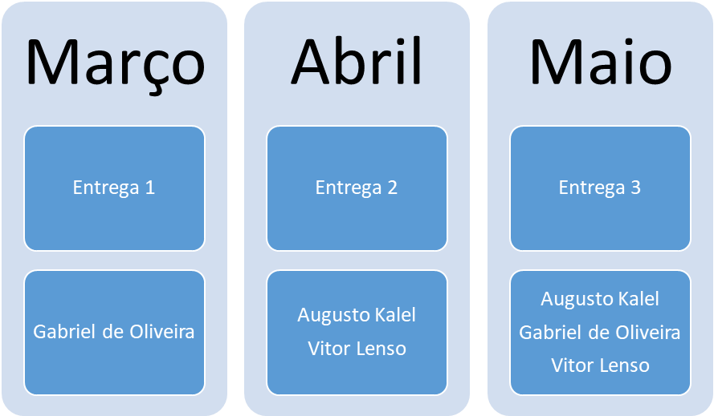

Recrutamento e Seleção
Recrutar pessoas qualificadas em programação web, com no mínimo 3 anos de experiencia comprovada em carteira, o processo será externo, com testes para provar a aptidão de sua experiencia.

Treinamento
Treinamento em UX para os desenvolvedores.

6. Gerência de Riscos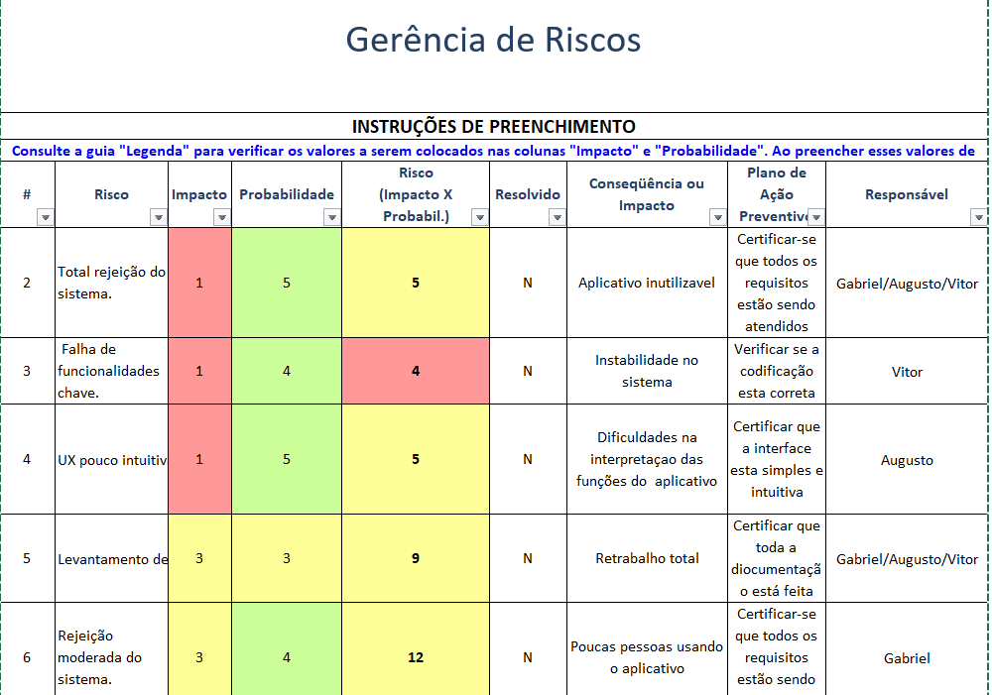

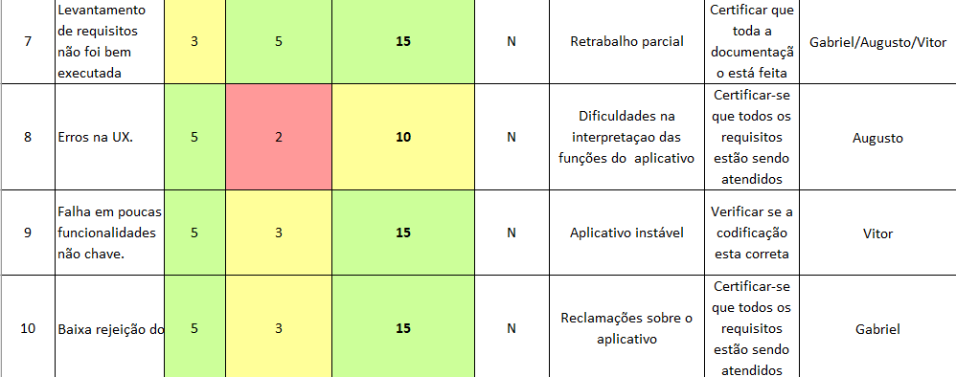

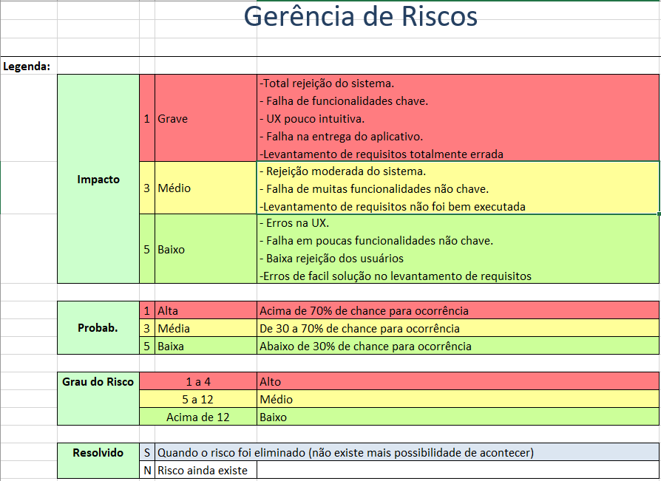

7. Gerenciamento das Comunicações
Estratégia de Condução

Para a condução da comunicação com os Stakeholders do projeto devemos primeiro observar os principais tópicos a serem de conhecimento de cada. Seguido a isso identificar a melhor forma de passar-lhes essa informação.

Stakeholders:
- Alunos do UNASP-HT
- Doadores
- UNASP-HT
Plano de Comunicação
# | O que | Quem | Como | Frequência | Quanto
1 | Follow-up do desenvolvimento | UNASP-HT | Atualizações pelo Git | Semanal
2 | Início da divulgação do App | Alunos e Doadores | Propagandas pelo UNASP-HT | Quinzenal

8. Custo
Estratégia de condução:
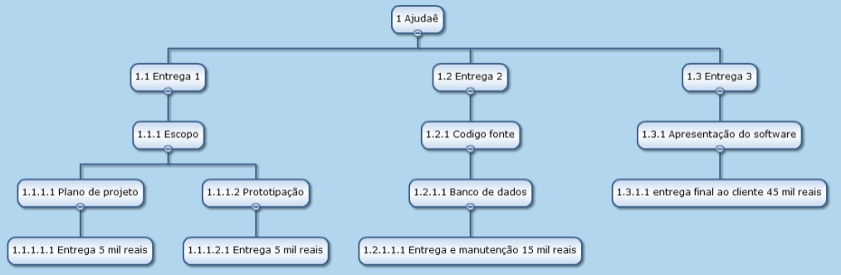

Orçamento do Projeto
Fluxo de caixa do Projeto
Entregas | Entrega 1 |  | Entrega 2 | Entrega 3
Datas | 03/04/2019 | 20/04/2019 | 11/05/2019 | 25/05/2019
Trabalho realizado: | Plano de Projeto | Prototipação | Código fonte e Banco de Dados | Apresentação e Entrega completa
Valores | R$5.000,00 | R$5.000,00 | R$15.000,00 | R$45.000,00
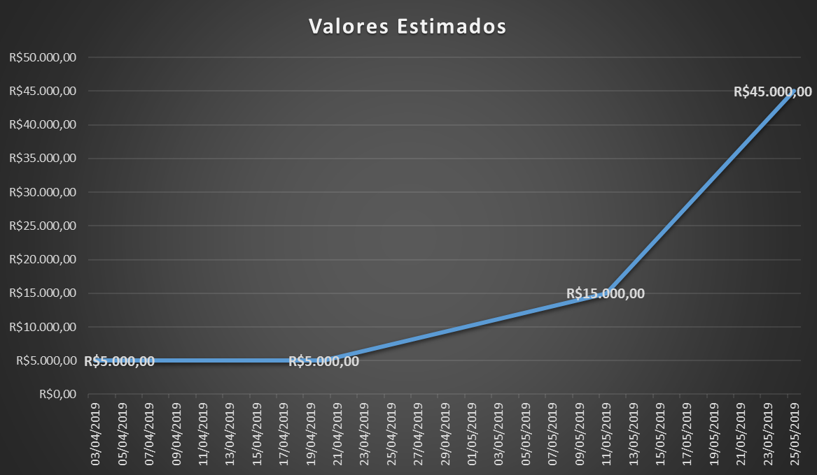

9.Qualidade
Estratégia de Condução:
O controle da qualidade será efetuado em cada entrega, observando os critérios e acompanhando a alteração de qualquer desvio até o seu encerramento.

Indicadores de qualidade
Requisitos de Qualidade | Parâmetro | Tolerância | Medição | Impactos da Não Conformidade
Aplicativo com Acessibilidade | Ser ao menos acessível para deficientes auditivos | Alta | Sim  /  Não | Baixo
Interface de fácil entendimento | Ao ser utilizado pelo usuário não ter dificuldades | Baixa | Sim  /  Não | Alto
Entrega realizado no Prazo | Ser realizado no dia informado previamente | Baixa | Sim  /  Não | Alto

Encerramento do Projeto

Revisão será realizada no dia 22/05/2019, sendo realiza uma revisão de 3 fases:

1ªfase – Revisão da Documentação: Gabriel Oliveira

2ªfase - Revisão do Código: Augusto Kalel / Vitor Lenso

3ªfase – Revisão geral do projeto: Augusto Kalel / Gabriel Oliveira / Vitor Lenso

